МИНИСТЕРСТВО ОБРАЗОВАНИЯ РЕСПУБЛИКИ БЕЛАРУСЬ
Учреждение образования
«Гомельский государственный университет
имени Франциска Скорины»
Факультет психологии и педагогики
Кафедра психологии

Психологическая помощь жизненных перспектив при кризисе в
спортивной карьере
Курсовая работа

Исполнитель В.О.Фурсенко
студентка группы ПС-22

Научный руководитель
кандидат педагогических наук, В.Н.Дворак
доцент

Гомель 2023
Реферат
Курсовая работа 29 страниц, 16 источников.
Ключевые слова: спортивная деятельность, психологическое сопровождение , влияние спорта.
Цель работы: создать модель психологического сопровождения образовательного процесса в спортивной карьере.
Объект: жизненные перспективы при кризисе в спортивной карьере.
Предмет: психологическая помощь жизненных перспектив при кризисе в спортивной карьере.
Задачи:
- Изучить значение спорта для развития личности и влияние спорта на жизнь человека.
- Определить цель психологического сопровождения в спортивной деятельности.
- Выявить задачи психологического сопровождения в спортивной деятельности.
- Обозначить направления психологического сопровождения в спортивной деятельности.
Методы исследования: теоретический анализ научно-психологической литературы по проблеме исследования; методы сбора и фиксации данных.
Область применения: использование полученных данных адресовано психологу в целях профилактики и предотвращения кризиса в период спортивной карьеры.

Содержание
Введение………………………………………………………………………….4

1. Спецификa спортивной деятельности……………………………………….5
  - Знaчение спортa для рaзвития личности и влияние спортa нa жизнь человекa……………………………………………………………………..5

1.2. Проблемы, возникaющие в спортивной деятельности………………......8.

1.3. Средствa спортивной деятельности………………………………………10
2. Необходимость психологического сопровождения спортивной деятельности. …………………………………………………………………..12

2.1.Цель психологического сопровождения спортивной деятельности……12

2.2 Зaдaчa психологического сопровождения спортивной деятельности …15

2.3.Нaпрaвления психологического сопровождения спортивной деятельности ……………………………………………..................................17
3.Эмпирическое исследование психологической помощи при сопровождении спортивной деятельяности………………………………….20

3.1 Оргaнизaция, методы и методики проведения исследовaния…………..20

3.2 Анaлиз и интерпретaция дaнных исследовaния ………………………...25

Зaключение …………………………………………………………………….27
Список использовaнных источников ………………………………………..28

Введение
Человеческая личность формируется в процессе общественной жизни: в труде, в учебе, в общении с людьми. И занятия физической культурой и спортом вносят свой вклад в формирование личности и качеств человека.
Во время учебы, тренировок и спортивных соревнований учащиеся переносят большие нагрузки как физические, так и моральные: меняющаяся обстановка, ответственность за результат спортивных соревнований, строгое выполнение определенных качеств, уважение к сопернику. Все эти условия содействуют формированию у них таких черт характера, как сила воли, смелость, самообладание, решительность в своих силах, выдержка, дисциплинированность.
От чего зависит успех спортсмена в его спортивной деятельности? От его усилий, стараний, от его мотивации, и конечно же от его психологического состояния. Именно психологическое состояние спортсмена определяет его успех.
Цель: создать модель психологического сопровождения образовательного процесса в спортивной деятельности.
Задачи:
- Изучить значение спорта для развития личности и влияние спорта на жизнь человека.
- Определить цель психологического сопровождения в спортивной деятельности.
- Выявить задачи психологического сопровождения в спортивной деятельности.
- Обозначить направления психологического сопровождения в спортивной деятельности.

Глава 1. Специфика спортивной деятельности

1.1 Значение спорта для развития личности и влияние спорта на жизнь человека

Современный спорт многосторонен и это позволяет удовлетворить самые разные потребности человека.
Физкультура - это ключ здоровья, трудоспособности, закалки человека. У людей, которые занимаются спортом, нет проблем со здоровьем: у них в норме процессы обмена веществ и кровяное давление, хорошо работают легкие, они меньше подвергаются стрессу, лучше спят, хорошо выглядят. Занятия спортом задерживают процесс старения, сберегают нормальную работоспособность. Занимаясь спортом, человек в первую очередь укрепляет и совершенствует свой организм, и это очень важно.
Час - полтора всегда можно выкроить для тренировки. Тренировки приучают нас к четкому распорядку дня, повышают тонус, улучшают настроение. Человек становится более собранным и пунктуальным. Без физкультуры немыслима полноценная жизнь. Для детей спорт является школой становления характера, развития эмоций, школой физического и духовного развития, предоставляя возможность оттачивать такие качества, как упорство, решительность, чувство коллектива.
Физическая культура - это большая культура! Она украшает жизнь, наполняет ее радостью и счастьем. Год за годом спорт становится жестче, умнее, интереснее, и всё большее число людей выражают к нему живой интерес.
В Большом спорте все намного сложнее. Поэтому влияние его на развитие человека не однозначно. Те люди, которые попали в большой спорт, видят в нём как одну, так и другую сторону медали. Когда идет борьба за лучший результат, спортсмены должны обладать волевой и эмоциональной подготовкой. Правила соревнований построены на основе соперничества. Если не ты, то тебя. Многое зависит от самооценки спортсмена.
Конечно, те, кто не представляет себе жизни без большого спорта, кто по праву считается спортсменом с большой буквы, не ищут простых, стремительных и нечестных путей к победе. Потому, что они уверены в своих возможностях, выработали свою позицию. Но, к сожалению, это не всегда так. Некоторые порой идут к спортивной победе напролом.
Влияние спорта на здоровье - о пользе спорта знает каждый, но далеко не все желают им заниматься. Некоторые личности и вовсе считаю, что влияние спорта на здоровье может быть только отрицательным. До человека, который никогда не прибегал к физическим упражнениям вообще трудно донести информацию о положительном влиянии спорта на здоровье. Но все, же большинство современных людей согласны с тем, что влияние спорта на здоровье и долголетие не преувеличено.
Активный образ жизни без сомнений оказывает положительное влияние не только на физические характеристики.
При систематических занятиях спортом улучшается кровоснабжение мозга, общее состояние нервной системы на всех её уровнях.
При этом отмечаются большая сила, подвижность и уравновешенность нервных процессов, поскольку нормализуются процессы возбуждения и торможения, составляющие основу физиологической деятельности мозга.
Физические тренировки оказывают разностороннее влияние на психические функции, обеспечивая их активность и устойчивость. Установлено, что устойчивость внимания, восприятия, памяти находится в прямой зависимости от уровня разносторонней физической подготовленности.
В процессе занятий спортом закаляется воля, характер, совершенствуется умение управлять собой, быстро и правильно ориентироваться в разнообразных сложных ситуациях, своевременно принимать решения, разумно рисковать или воздерживаться от риска.
При отсутствии необходимой мышечной активности происходят нежелательные изменения функций мозга и сенсорных систем, снижается уровень функционирования подкорковых образований, отвечающих за работу органов чувств (слух, равновесия, вкус) или ведающих жизненно важными функциями (дыхание, пищеварение, кровоснабжение). Вследствие этого наблюдается снижение общих защитных сил организма, увеличение риска возникновения различных заболеваний. В таких случаях характерны неустойчивость настроения, нарушение сна, нетерпеливость, ослабление самообладания.
Совершенствование воли человека с помощью нагрузок и напряжений в значительной степени вторая специфическая особенность спортивной деятельности. Воля человека отчетливо проявляется и развивается в сознательных действиях, направленных на достижение определённых целей и связанных с преодолением препятствий. Спортивные тренировки и соревнования обязательно сопряжены с возникновением разнообразных преград. Конкретные проявления воли, обусловленные особенностями препятствий, которые приходится преодолевать, называют волевыми качествами. Это целеустремлённость, настойчивость и упорство, решительность и смелость, инициативность и самостоятельность, выдержка и самообладание.
Целеустремлённость - проявление воли, характеризующееся ясностью целей и задач, планомерностью деятельности и конкретных действий, сосредоточенностью действий, мыслей и чувств на непреклонном движении к поставленной цели.
Настойчивость и упорство - проявление воли, характеризующееся длительным сохранением энергии и активности в борьбе за достижение цели и преодоление многих, в том числе неожиданно возникающих препятствий.
Решительность и смелость - проявление воли, характеризующееся своевременностью и обдуманностью их реализации в практических действиях, отсутствием боязни принять ответственность за решение и его исполнение даже в условиях риска и опасности.
Инициативность и самостоятельность - проявление воли, характеризующееся личным почином, новаторством, творчеством и быстротой мышления в действиях, направленных на достижение цели.
Выдержка и самообладание - проявление воли, характеризующееся сохранением ясности ума, возможностью управлять мыслями, чувствами и действиями в условиях эмоционального возбуждения или подавленности, интенсивных напряжений, утомления, возникновения неожиданных препятствий, неудач и влияния других неблагоприятных факторов.
Своеобразие спортивной деятельности формирует и самооценку личности. Самооценка оказывает влияние на многие и многие сферы жизни. В связи с ней формируется, и проявляются в поведении и деятельности главные отношения человека, определяющие его ценность как члена общества: отношение к самому себе, к другим людям, к обществу, к труду. Если человек оценивает себя в целом не очень высоко, ему сложно развить и проявить такие черты характера, как самолюбие, гордость, самомнение, требовательность, критичность, активность, творчество, ответственность в отношении к труду. У человека с низкой самооценкой скорее проявляется скромность, застенчивость, терпимость, пассивность. Наоборот, человек, высоко себя оценивающий, может быть склонен к проявлению честолюбия, тщеславия, эгоцентризма, малой самокритичности, но большой критичности к другим, заносчивости, склонности к лидерству в общении и в деятельности, активности, к отсутствию боязни ответственности и других подобных черт характера.

1.2 Проблемы возникающие в спортивной деятельности

Спорт для многих людей является неотъемлемой частью жизни. Занятия спортом и физической культурой помогают справляться с многими проблемами. Но иногда проблемы могут возникать и в самом спорте.
В спортивной тренировке осуществление оздоровительной направленности затруднено тем, что спортивные занятия помимо решения основной задачи - физического совершенствования, решают и задачи сложного специализированного приспособления и совершенствования организма человека в условиях, приближенных к экстремальным, к максимальным нагрузкам.
Повышая эффективность учебно-тренировочного процесса, тренер не должен забывать о раннем выявлении и устранении причин, вызывающих то или иное патологическое состояние спортсмена.
Есть 5 групп причин, которые приводят к травмам и заболеваниям у спортсменов:
1. Нарушение правил врачебного контроля.
2. Нарушение спортсменами дисциплины и установленных правил во время тренировок и соревнований.
3. Неудовлетворительное состояние мест занятий, оборудования, спортивного инвентаря, одежды и обуви спортсменов.
4. Недостатки в организации и методике учебно-тренировочных занятий и соревнований.
5. Неблагоприятные санитарно-гигиенические и метеорологические условия при проведении учебно-тренировочных занятий и соревнований.
В основе происхождения спортивной травмы, так же как и в любой другой форме патологии, лежат объективные и субъективные факторы, каждый из которых в одном случае может быть причиной повреждения, а в другом - условием его возникновения. Здесь следует учитывать, кроме того, характер и локализацию травмы, находящиеся в зависимости от квалификации и возраста спортсмена. Так, у новичков и спортсменов низших разрядов преобладают легкие травмы, не требующие длительного лечения (ушибы мягких тканей, ссадины, явления, связанные с перегрузкой опорно-двигательного аппарата, и т. п.).
У высококвалифицированных спортсменов отмечается уменьшение количества травм. Спортивная квалификация, стаж и спортивный опыт позволяют им избежать многих повреждений. Для спортсменов высокой квалификации характерны специфические травмы, связанные с особенностями их спортивной деятельности и вызванные чрезмерной, многократно повторяющейся нагрузкой.
Кроме того, для определения направлений и мер профилактики травматизма в спорте необходимо учитывать организационные и методические недостатки в построении учебно-тренировочного процесса, а именно:
- отсутствие достаточно продолжительного периода предварительной общефизической, психической и двигательной подготовки, во время которой соответствующие способности спортсмена доводятся до уровня, позволяющего приступить к обучению двигательным действиям;
- неправильное формирование двигательного навыка при начальном обучении, т. е. формирование ошибочной техники, присущей избранному виду спорта;
- неправильная структура процесса обучения, т. е. отсутствие последовательности в постановке задач, выборе методов и средств обучения и т. п.;
- погрешности в проведении тренировки отдельных микро- и мезоциклов, всего годичного цикла, многолетней подготовке, т. е. неправильный выбор упражнений и нагрузок, чрезмерные нагрузки при недостаточном восстановлении, стремление продлить пребывание в состоянии пика спортивной формы, сокращение времени отдыха для увеличения общего времени тренировки, недостаточный для восстановления перерыв между соревнованиями и др.;
- отсутствие индивидуального подхода к спортсмену без учета его возраста, состояния здоровья, степени подготовленности и тренированности.
Помимо физических трав, неправильно организованные, занятия спортом несут в себе очень большую психологическую нагрузку.

1.3 Средства спортивной деятельности

К ним относят способы и условия деятельности. В качестве способов спортивной деятельности рассматриваются движения и действия (двигательные и умственные: технические и тактические) или, пользуясь терминологией теории спорта, физические упражнения - тренировочные и соревновательные.
В теории и методике спортивной тренировки разработаны рациональные способы выполнения физических упражнений, совокупность которых образует технику определенного вида спорта. Каким из этих способов деятельности спортсмен будет отдавать предпочтение, зависит, с одной стороны, от его целей, а с другой - от условий деятельности - объективных и субъективных.
Условия спортивной деятельности - те же факторы развития спортсмена, о которых шла речь выше.
К числу объективных условий можно отнести общие требования спортивной деятельности, специфические требования вида спорта, а также конкретные условия спортивной карьеры и жизни спортсмена, включая, например, материальную базу для тренировок, качество инвентаря, квалификацию тренера и используемые им технологии обучения, воспитания и т. п.
Субъективными условиями спортивной деятельности являются природные задатки, развитые в специализированном направлении психические процессы (ощущения, специализированные восприятия, особенности внимания, памяти, мышления и т. п.), доминирующие тренировочные и соревновательные психические состояния, спортивно-важные психические свойства (черты спортивного характера, специальные способности) и опыт спортсмена, воплощенный в знаниях, умениях и навыках. Субъективные условия спортивной деятельности формируются в процессе физической, технической, тактической, теоретической и психологической подготовки, т. е. специально организованной высокой двигательной, а также психической активности спортсмена.
Обобщенно, объективные условия спортивной деятельности - это уровень требований к спортсмену, субъективные - это его возможности плюс активность, нацеленная на расширение и повышение этих возможностей.
Интегральной характеристикой блока средств является индивидуальный стиль деятельности (ИСД) - относительно устойчивая система эффективных приемов и способов деятельности, отвечающая индивидуально-психологическим особенностям спортсмена.
ИСД складывается и трансформируется на протяжении спортивной карьеры, реализуя функцию согласования, уравновешивания объективных и субъективных условий деятельности и отражая ту известную закономерность, что человек не только сам приспосабливается к деятельности, но и приспосабливает деятельность к себе. Кроме того, ИСД связывает блоки мотивации и средств спортивной деятельности в ее психологической структуре, пытаясь разрешить противоречие как между объективными и субъективными условиями деятельности, так и между целями и возможностями спортсмена.
В целом блок средств спортивной деятельности обеспечивает практическую реализацию целей и планов спортсмена, превращая образы предполагаемых результатов деятельности в ее реальные эффекты.
Результаты спортивной деятельности. Их рассматривают в узком и широком смыслах. В узком смысле это конкретные спортивные достижения, выраженные в секундах, метрах, баллах и т. п., занятых местах, рекордах, квалификации и титулах спортсмена.
Результаты спортивной деятельности в широком смысле связаны с влиянием спорта на развитие человека и человеческого общества. Здесь обычно выделяют: биологические, педагогические, психологические и социальные эффекты спорта (здоровье, физическое развитие, физическая подготовленность, спортивный характер, особенности психической саморегуляции, социальный статус, стиль поведения и т. п.).
Результаты спортивной деятельности в широком и узком смысле тесно взаимосвязаны. Достижения в развитии спортсмена воплощаются в динамике его спортивных результатов, которые, в свою очередь, влияют на самооценку спортсмена и «масштабность» его личности в целом. Кроме того, очевидно и «социальное звучание» спортивных рекордов, раскрывающих возможности человека в сфере двигательной деятельности и поднимающих престиж не только спортсмена, но и его тренера, команды, страны.
Ступени спортивного мастерства образуются сменой привычного на противоположное. Каждое спортивное достижение - это «скачок» в развитии, нарушение равновесия и, следовательно, пробуждение новых потребностей и мотивов, стимулирующих постановку новых целей или корректировку старых. Сначала человек выбирает карьеру, потом карьера выбирает его. Другими словами, происходит самодетерминация развития, отражающаяся в цикличности спортивной деятельности: макро-, мезо- и микроциклах спортивной подготовки, каждый из которых воспроизводит в определенном масштабе психологическую структуру спортивной деятельности в целом.
спортивная деятельность психологическое сопровождение.
Глава 2. Необходимость психологического сопровождения спортивной деятельности

2.1 Цель психологического сопровождения спортивной деятельности

Цель психологического сопровождения тренерской деятельности юных спортсменов заключается в создании условий для целенаправленного развития психологических качеств и способностей личности, обеспечивающих ее успешность в условиях спортивной, образовательной и других видов социально значимой деятельности.
Психологическое сопровождение спортивной деятельности - это система общих и частных технологий психологической помощи спортсмену, а также особенностей их применения на каждом из этапов спортивной карьеры, начиная от начала спортивной специализации и заканчивая уходом из спорта и переходом к другой карьере.
Построение такой системы, должно учитывать, с одной стороны, психологические закономерности спортивной карьеры, а с другой - весь опыт практической психолого-педагогической работы со спортсменами, наработанные здесь приемы и технологии. Психологические закономерности начала спорной карьеры должны стать отправной точкой в постановке целей и конкретизации задач психологического сопровождения спортивной карьеры, в определении основных направлений психологической помощи спортсмену. Анализ же различных технологий психологической помощи необходим для выбора адекватных средств реализации поставленных целей и задач.
Целями психологического сопровождения в спортивной деятельности являются:
помочь спортсмену в самореализации, т.е. достижении максимальных для него спортивных результатов;
В основе самореализации лежат индивидуальные особенности и способности человека, его знания и умения, моральные и физические качества, а также направленность личности. Источником самореализации является противоречие между возможностями, включая способности человека, и тем, насколько он может реализовать их в своей деятельности.
помочь спортсмену успешно преодолевать кризисы, используя их на благо собственного развития в спорте;
В связи со все более ужесточающимися условиями соревновательной борьбы на первый план с точки зрения практической ценности выходит не столько готовность к соревнованию (т.е. мало быть хорошо подготовленным), сколько развитое до высшего уровня умение спортсмена в экстремальных ситуациях спортивной борьбы управлять своим поведением, что является основным условием эффективного преодоления различных кризисных ситуаций. В борьбе спортсменов равного класса данный фактор, как правило, имеет решающее значение.
Проблема преодоления кризисных ситуаций в деятельности есть часть более широкой проблемы управления человеком своим поведением как самостоятельно, так и с помощью других людей. Уровень достижений в современном спорте настолько высок, что дальнейший рост результатов немыслим без эффективного использования данных науки, широкого привлечения к процессу управления спортивной тренировкой в помощь тренеру педагогов, психологов, врачей и других специалистов. Как показывает практика, от их взаимодействия со спортсменом, а также друг с другом, все больше зависит эффективность тренировочного процесса и результат соревновательной деятельности спортсмена, особенно в условиях преодоления всевозможных кризисных ситуаций.
помочь спортсмену найти оптимальные взаимосвязи спорта и других сфер жизни;
После завершения спортивной карьеры спортсмен может найти себя в тренерской деятельности.
повышение уровня психологической подготовленности спортсменов.
Под психологической подготовленностью следует понимать уровень развития комплекса психических качеств и психологических свойств и особенностей личности спортсмена, от которых зависят совершенное и надежное выполнение спортивной деятельности в экстремальных условиях.
К компонентам психологической подготовленности относятся:
свойства личности, т.е. мотивация, притязания, черты характера, темперамент;
психологические процессы и функции;
стабильные (положительные) психические состояния.
Основными направлениями психологической помощи спортсмену служат:
тренировочный процесс;
Тренировочный процесс является основой подготовки и достижения успеха в спорте как новичка, так и спортсмена высокого класса. Он длится на протяжении всех лет занятий спортом. Тренировочные занятия подразделяются на недельные, месячные, годичные циклы с конкретными задачами, средствами и целенаправленностью тренировки.
соревнования;
Соревнования являются специфическим ядром спорта и поэтому их значение обусловлено социальными функциями спорта как одного из явлений общечеловеческой культуры. В связи с этим, при организации соревнований обычно учитываются не только закономерности подготовки спортсменов, но и условия, необходимые для реализации специфических и общекультурных функций спорта, прежде всего, выраженных в достижении как высоких, так и необходимых для данного этапа подготовки спортивных результатов. Успешное выступление спортсмена или команды в главных соревнованиях является одной из целей системы подготовки спортсмена.
С другой стороны, соревнования рассматриваются в качестве средств подготовки спортсмена. Им, как и другим компонентам, присущи специфические особенности, позволяющие решать задачи, нереализуемые с помощью системы тренировки. Соревнования характеризуются тем, что включаются в систему подготовки только в той мере, в какой они способствуют обеспечению готовности спортсмена к достижениям.
Соревнования применительно к повышению готовности спортсмена обеспечивают:
совершенствование способности спортсмена мобилизовывать потенциальные возможности организма;
адаптацию к специфическому физическому и психическому утомлению и обстановке соревнований;
воспитание тактического мышления;
накапливание опыта ведения спортивной борьбы;
совершенствование психической подготовленности спортсмена.
решения различных проблем спортивной карьеры;
Спортивная карьера можно определить как многолетнюю спортивную деятельность, нацеленную на высокие спортивные достижения и связанную с постоянным самосовершенствованием человека в одном или нескольких видах спорта.
решения важных жизненных проблем.
В рассмотренных выше системах психологического обеспечения спорта обычно реализуются первые два направления, иногда - третье и крайне редко - четвертое. Это и понятно, потому что традиционно имеется в виду лишь какой-либо из этапов спортивной карьеры (чаще спорт высших достижений), а спортивная деятельность рассматривается сама по себе, вне связи с жизненной карьерой в целом.
Проблема организации и качественного функционирования службы психологического сопровождения спортивной деятельности в настоящее время становится всё более очевидной и актуальной. В современном спорте спортсмены нуждаются в профессиональном и качественном психологическом сопровождении.

2.2 Задачи психологического сопровождения спортивной деятельности

Задачи психологического сопровождения спорта, которые предъявляет спортивная деятельность, определяются социальной и личностной значимостью для участвующих в данном процессе.
Анализ социально-психологических условий спортивной деятельности (проблемы социализации спортсмена и команды, влияние национальных особенностей и традиций на развитие спорта, межличностные отношения и психологический климат спортивных команд, профессионализм в спорте),
Исследование особенностей развития и формирования личности в условиях спортивной деятельности (изучение механизмов формирования и динамики личности, мотивов, двигательных способностей в спорте).
Изучение психологических основ формирования двигательных навыков и качеств (специализированные восприятия, психологические особенности различных видов спорта и видов тренировки, методы управления психическими состояниями).
Обоснование факторов обеспечивающих успешность соревновательной деятельности (динамика психических процессов в соревновательной деятельности, психическая устойчивость и надежность, психические состояния, прогнозирование успешности).
Определение основ психологического обеспечения спортивной деятельности (психо-спорт-травмы и психологические типологии видов спорта, методы управления психическим состояниями в спортивной деятельности, диагностика, консультирование и психокоррекция).
Задача психологической адаптации личности, которая должна быть направлена на: - повышение стрессоустойчивости и настроения, мотивации достижения успеха, самоуверенности, самопринятия, интернальности личности (особенно - в сферах достижений и неудач), коммуникабельности (степени общительности и самоконтроля в общении) и профессионального самоопределения; - снижение внутренней конфликтности, самообвинения, самоуничижения, тревожности, фрустрации и ригидности, некоторых форм девиантного поведения (недисциплинированность, равнодушие к окружающему и употребление нецензурных выражений) и склонности к ряду зависимостей (особенно - табачной, пищевой, лекарственной).
Степени адаптированности к условиям жизни вне спорта, предполагающая повышение у спортсменов удовлетворенности условиями жизни и профессиональной адаптированности.
Степени адаптированности спортсменов к спортивной деятельности (способствование переоценке отношения к собственной спортивной карьере), заключающаяся: - в повышении оценки степени реализации спортивных планов, удовлетворенности карьерой, самооценки ее успешности;
Следует учитывать, что в наиболее пристальном внимании со стороны тренеров нуждаются спортсмены с большим спортивным стажем, «возрастные», преимущественно мужского пола.
Система психологического сопровождения спортсменов должна включать в себя:
психопрофиллактику (направленную на предотвращение психологической дезадаптации);
психокоррекцию (устранение негативных тенденций в психологической адаптации спортсменов).
Основными направлениями психологического сопровождения является:
подготовка тренеров к работе со спортсменами.
психологическая помощь спортсменам.
Ее основными средствами должны служить вся совокупность психологических методов:
психодиагностика (для контроля характеристик психологической адаптации спортсменов, предупреждение риска развития дезадаптации и коррекции возникших негативных отклонений);
психологическое просвещение (лекции для спортсменов, находящихся на этапе завершения спортивной карьеры, встречи с бывшими спортсменами, организация контактов с ними);
психологическое консультирование как средство формирования профессионального самоопределения, новых жизненных целей, повышения степени адаптированности к спорту и условиям жизни вне его;
психотерапия - для устранения негативных тенденций в самоотношении и эмоциональной сфере, снижения стресса и характеристик аддиктивного (зависимого) поведения.
Заложен принцип разносторонности психологического сопровождения в развитии личностных качеств юных спортсменов - «Совершенствуй сильное, исправляй слабое». В процессе организации психологического сопровождения сочетается деятельность тренера-педагога по целенаправленному развитию значимых качеств, способностей и проявлений личности и коррекции нежелательных поведенческих реакций, способов деятельности.
Тренер не может предварительно запланировать полный объем используемых психологических средств, методов и форм взаимодействия, поскольку основным принципом психологического сопровождения является адекватность текущей ситуации. Тренер моделирует требуемые психологические ситуации, создает условия для возникновения у юных спортсменов заданных психологических состояний и обучает основам психорегуляции, психологического настроя, психологической самоподдержки и др.

2.3 Направления психологического сопровождения спортивной деятельности

В понятие "направления" включаются ее способы и условия. Словами психологического сопровождения спортивной карьеры будут различные виды психологической помощи понимаемой и как помощь в преодолении конкретных трудностей, и более широко - как помощь спортсмену в развитии, "построении" успешной спортивной и жизненной карьеры.
При таком понимании психологической помощи ее основными видами будут:
обучение - помощь спортсмену в овладении знаниями, умениями навыками,
воспитание - помощь спортсмену в формировании личности и индивидуальности.
психодиагностика - помощь спортсмену в самопознании и индивидуализации всей спортивной подготовки на основе изучения его психологических особенностей и процесса развития;
По результатам диагностики формируется набор мотивирующих мероприятий для индивидуальной и групповой работы. Возможно проведение специальных мотивирующих тренингов на развитие целевого мышления, умения концентрироваться на результате, устранения психологических барьеров, мешающих достигать максимума в спорте и жизни. Так же возможно проведение индивидуальных консультаций для решения особо сложных личных проблем, препятствующих полному погружению в тренировочный процесс.
психопрофилактика - помощь в предупреждении возникновения развития деструктивных психических явлений (психического пресыщения психологических барьеров, хронического психического перенапряжения, мотивации избежания неудачи, нежелательной деавтоматизации двигательных навыков, конфликтов и т.п.), прямо или косвенно "разрушают спортивную деятельность или даже карьеру в целом;
психокоррекция - помощь в исправлении, снятии, перевоспитании уже возникших негативных психических явлений;
психологическое просвещение - помощь спортсмену в овладении психологическими знаниями, необходимыми для самосовершенствования в спорте и жизни;
психологическое консультирование - помощь спортсмену в анализе решения;
психологические тренинги - специально разработанные комплексы психотехнических упражнений и игр, помогающие спортсмену в развитии необходимых психологических качеств и умений;
индивидуальный настрой - каждый спортсмен перед соревнованиями проходит индивидуальные консультации с тренером для постановки цели и вхождения в особое ресурсное состояние для достижения максимальных результатов;
восстановление и реабилитация - по окончании соревнований каждому спортсмену необходим период восстановления. Работа с тренером на этом этапе позволит более качественно восстановиться и создать мощный настрой для нового витка тренировок;
К сожалению, спортсмены иногда получают травмы. Психологическая реабилитация позволяет ускорить процесс выздоровления и быстрее адаптироваться к нагрузкам. Если же в результате травмы спортсмен не может продолжать выступать на соревнованиях - необходимо помочь ему адаптироваться к жизни в новом качестве. Это так же является задачей психологов.
психологическая подготовка - использование всех видов психологической помощи для обеспечения психической готовности спортсмена к тренировочному процессу, соревнованиям, решению различных проблем в спорте и жизни. [9];
После травм
Психологическое сопровождение спортсменов в посттравматический период включает в себя:
адаптацию к сложившейся ситуации,
реабилитацию,
подготовку либо к новому витку тренировок, либо к интеграции в обыденной жизни (если полученные травмы несовместимы со спортом).
Адаптация
Чем серьёзнее травма, тем больше шок, который переживает человек. Особенно это касается спортсменов, так как травма может привести их к потере возможности дальнейшей спортивной карьеры. Каждый, получивший травму переживает этап неприятия данной ситуации. Здесь очень важно участие тренера, для того, чтобы переключить все внимание спортсмена на выздоровление, снять последствия эмоционального шока, исключить риск обострений ("внушенных" болезней, возникающих во время лечения в стационаре).
Реабилитация после лечения
По окончании лечения каждый спортсмен нуждается в психологической реабилитации для восстановления позитивного настроя, снятия возникающих психических барьеров для скорейшего восстановления, мобилизации внутренних ресурсов для сохранения физической и психической формы.
Подготовка к новому тренировочному этапу
Тренер помогает спортсмену поставить новые цели на следующий тренировочный период и создать ресурсное состояние для достижения этих целей.
Если же спортсмен не в состоянии продолжать карьеру в спорте, тренер помогает быстро и эффективно интегрироваться в обыденной жизни: определиться с новой профессией, построить личные взаимоотношения, достигать успеха в других видах деятельности.
Несмотря на то, что все эти виды психологической помощи тесно взаимосвязаны, каждый из них имеет свою специфику, свои общие и частные технологии, знание которых существенно повышает психологическую компетентность тренера. Однако их эффективное практическое применение требует учета как минимум следующих условий: вида спорта; особенностей спортивной группы; возраста, пола, индивидуально-психологических особенностей спортсменов; этапа спортивной карьеры
На каждом из этапов спортивной карьеры в соответствии с его задачами будет обнаруживаться определенная специфика как в использовании отдельных видов психологической помощи, так и в их сочетании.
В чем проявятся общие эффекты системы психологического сопровождения спортивной карьеры?
Их можно ожидать как на уровне динамики спортивных результатов (т.е. результатов спортивной деятельности в узком смысле), так и на уровне общего развития спортсменов (т.е. результатов спортивной деятельности в широком смысле).
Спортивная подготовка - многолетний, круглогодичный, специально организованный процесс, который сопровождается повышением физических нагрузок, экстремальностью условий, напряжением психических сил, резким повышением социальной роли спорта, выраженной интенсификацией подготовки спортсменов, возрастанием психической напряжённости спортивной борьбы, повышением мотивационной силы спортивной победы, усиливающейся профессионализацией сферы спорта. Всё это предельно повышает требования к спортсмену, его психике и порождает новые задачи, а следовательно, и связанные с ними новые формы и методы в организации и управлении процессом спортивной подготовки. Для полноценной подготовки спортсменов нужна система психологического сопровождения как целенаправленная деятельность по диагностике и развитию психических качеств, регуляции психических состояний, формированию индивидуального стиля спортивной деятельности и т.д.

3.Эмпирическое исследование психологической помощи при сопровождении спортивной деятельяности.

3.1 Оргaнизaция, методы и методики проведения исследовaния.

На первом этапе данного исследования нам важно было выявить особенности проявления доминирующего эмоционального состояния спортсменов, переживающих кризис завершения спортивной карьеры.
Для этого была использована методика «Шкала дифференциальных эмоций» разработанную К. Изард, и адаптированую А. Леоновой.
Все результаты были объединены в сводную таблицу и подсчитан экстенсивный показатель. Полученные результаты исследования эмоционального состояния спортсменов, переживающих кризис завершения спортивной карьеры, представлены в таблице 3.
Таблица 3
Результаты исследования доминирующего эмоционального состояния спортсменов, переживающих кризис завершения спортивной карьеры
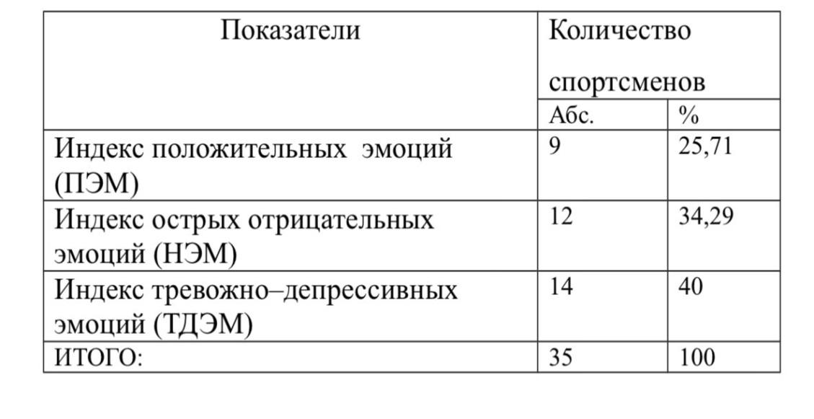
Для наглядности полученные результаты представлены в виде диаграммы на рисунке 1.

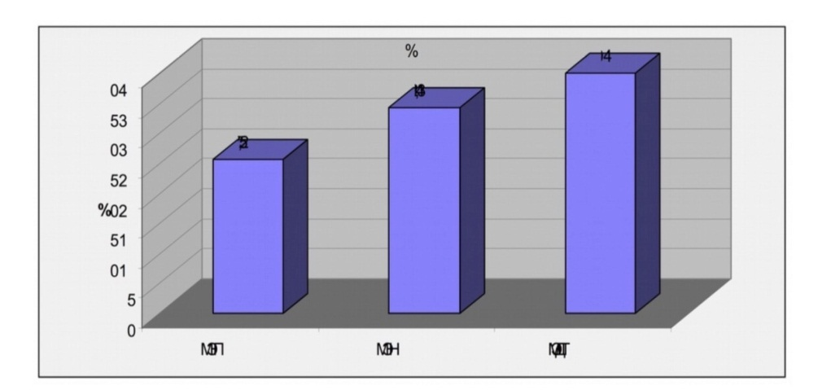

Рис.1. Результаты исследования доминирующего эмоционального состояния спортсменов, переживающих кризис завершения спортивной карьеры

Сравнительный анализ полученных результатов, представленных в таблице 3, показал, что наибольшую по численности группу (40%) составляют респонденты, обладающие высоким уровнем выраженности индекса тревожно–депрессивных эмоций.
Данный показатель отражает уровень сравнительно постоянных субъективных переживаний тревожно–депрессивного комплекса эмоций, опосредующих субъективное отношение спортсменов к ситуации, связанной с завершением спортивной карьеры. Спортсмены, относящиеся к данной группе, испытывали при завершении спортивной карьеры такие эмоциональные состояния как страх, стыд и чувство вины.
На втором месте по численности оказалась группа испытуемых, обладающих высоким уровнем индекса острых отрицательных эмоций (34,29% респондентов). Соответственно, при завершении спортивной деятельности спортсменам данной группы были более свойственны такие эмоциональные состояния, как горе и гнев, ощущение отвращения и даже презрения.
Рис.1. Результаты исследования доминирующего эмоционального состояния спортсменов, переживающих кризис завершения спортивной карьеры
Сравнительный анализ полученных результатов, представленных в таблице 3, показал, что наибольшую по численности группу (40%) составляют респонденты, обладающие высоким уровнем выраженности индекса тревожно–депрессивных эмоций.
Данный показатель отражает уровень сравнительно постоянных субъективных переживаний тревожно–депрессивного комплекса эмоций, опосредующих субъективное отношение спортсменов к ситуации, связанной с завершением спортивной карьеры. Спортсмены, относящиеся к данной группе, испытывали при завершении спортивной карьеры такие эмоциональные состояния как страх, стыд и чувство вины.
На втором месте по численности оказалась группа испытуемых, обладающих высоким уровнем индекса острых отрицательных эмоций (34,29% респондентов). Соответственно, при завершении спортивной деятельности спортсменам данной группы были более свойственны такие эмоциональные состояния, как горе и гнев, ощущение отвращения и даже презрения.

Кроме того, выделилась группа испытуемых (25,71%), обладающих наиболее выраженным индексом положительных эмоций. Данный индекс демонстрирует степень положительного эмоционального отношения человека к имеющейся ситуации, т.е. к ситуации завершения спортивной карьеры. Следовательно, респонденты данной группы при завершении спортивной деятельности испытывали эмоции радости и интереса.
Итак, было установлено, что у спортсменов, завершающих спортивную карьеру, проявляются разные эмоциональные состояния. Тем не менее, преобладающим являются тревожно–депрессивные эмоциональные состояния, выражающиеся в страхе, стыде и в ощущении собственной вины во всем происходящем. Таким образом, большинство спортсменов, завершающих спортивную карьеру, испытывают сильное эмоциональное напряжение, беспокойство, нервозность.
Таким образом, по результатам данной методики вся выборка была
условно разделена на три группы в зависимости от преобладающего
эмоционального отношения респондентов к факту завершения своей
спортивной карьеры.
В 1-ую группу были отнесены респонденты, у которых преобладает
индекс положительных эмоциональных состояний, во 2-ую группу вошли испытуемые, характеризующиеся острым отрицательным состоянием, в 3-ю группу – с высоким индексом тревожно–депрессивных эмоций.
Далее был проведен сравнительный анализ результатов более подробного изучения эмоций спортсменов, покидающих большой спорт, с учетом выделенных нами групп. Для этого был сказано, чтобы респонденты попытались вспомнить пять ситуаций из жизни, когда они покидали спорт, и описать какие эмоции переживали в тот момент. При этом эмоции нужно было оценить баллом 1 до 5, где 1 – очень низкая интенсивность эмоции, 5 – максимально возможная интенсивность.
Полученные результаты представлены в таблице 4.
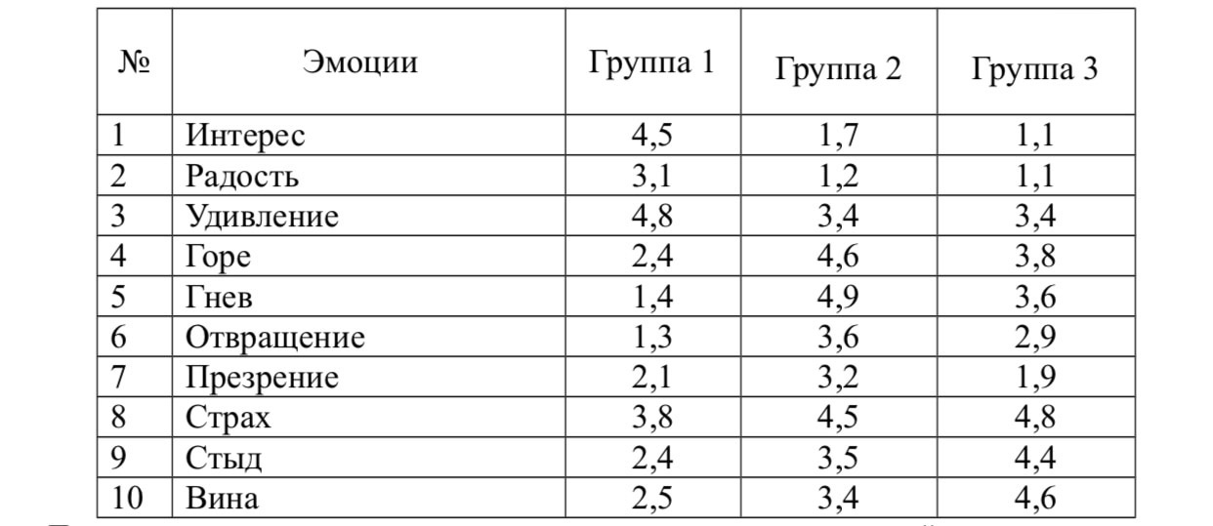
Таблица 4 Результаты исследования специфики проявления эмоций у спортсменов,
Примечание: Группа 1 – спортсмены с индексом положительных эмоций Группа 2 - спортсмены с индексом острых отрицательных эмоций Группа 3- спортсмены с индексом тревожно–депрессивных эмоций
Представим полученные результаты на рисунке 2.
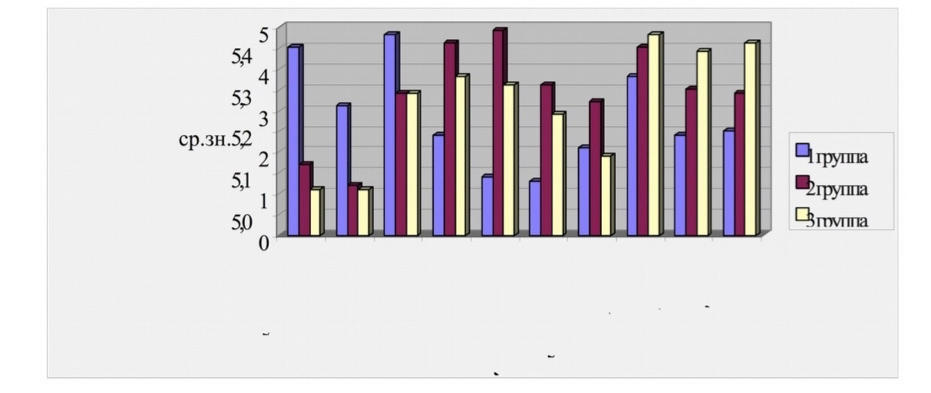
Рис. 2. Результаты исследования специфики проявления эмоций у спортсменов, завершающих свою карьеру, ср. зн.
Проведя сравнительный анализ данных, представленных в таблице 4, можно отметить, что спортсмены испытывают различные эмоциональные состояния, вспоминая ситуации, связанные с завершением их спортивной
карьеры. Как было уже отмечено выше респонденты, эмоциональное состояние которых характеризуется положительными эмоциями (группа 1), вспоминая о ситуациях уходя из большого спорта, наиболее ярко испытывали удивление (4,8 баллов), интерес (4,5 баллов), хотя данные эмоции сопровождались высокими баллами по шкале «страх» - 3,8 балл.
Вероятно, это связано с тем, что завершение спортивной карьеры не является для данных респондентов сильной стрессовой ситуацией и не демобилизует их организм.
Спортсмены с индексом острых отрицательных эмоций (группа 2) вспоминая о ситуациях, связанных с завершением спортивной карьеры, описывают такие эмоции как горе (4,6 баллов), т.е. отмечали у себя уныние, печаль и сломленность, при этом испытывали раздражение и ярость, так как по шкале «гнев» (4,9 баллов). Кроме того испытуемые данной группы также отмечают, что в подобных ситуациях они испытывали различные проявления страха (4,5 балла).
Спортсмены с индексом тревожно–депрессивных эмоций при воспоминании о ситуациях ухода из спорта также описывают отрицательные состояния. В первую очередь данные испытуемые указывали на такие эмоции как страх (4,8 балла), чувство вины (4,6 баллов), т.е. испытывали сожаление, раскаянье, а также стыд (4,4 баллов). Полученные результаты свидетельствуют о эмоциональной напряженности испытуемых, о возможной их дезадаптации и срывах и т.д.
Таким образом, можно заключить, что, спортсмены с разными типами доминирующих эмоциональных состояний в период ухода из спорта, одинаково остро ощущают страх, связанный, вероятно, с неизвестностью перед новой профессиональной деятельностью, новой социальной ролью

3.2 Анaлиз и интерпретaция дaнных исследовaния

Далее для изучения специфики совладающего поведения у спортсменов, завершающих свою карьеру, была применена методика «Способы совладающего поведения», разработанная Р. Лазарусом. Результаты по каждой группе были объединены в сводные таблицы и подсчитаны среднее арифметические значения. При этом учитывалось, что показатель менее 40 баллов указывает на редкое использование спортсменом соответствующей стратегии; от 40 до 60 баллов – показатель умеренного ее использования; сумма свыше 60 баллов говорит о выраженном предпочтении соответствующей стратегии.
Полученные результаты представлены в таблице 5.
Таблица 5

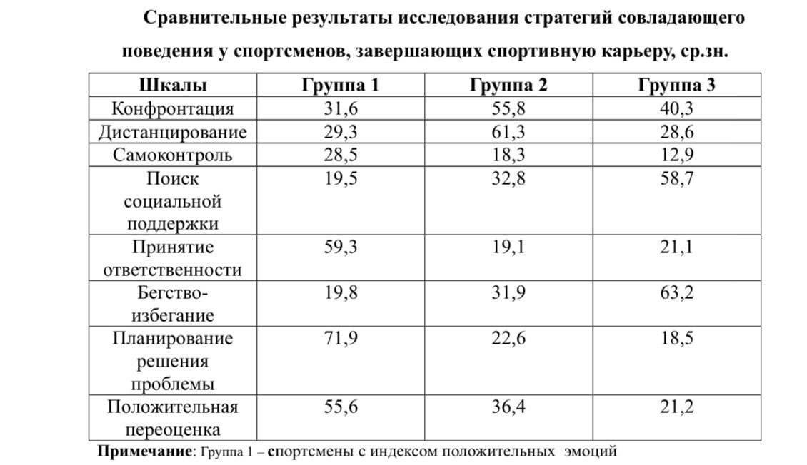
Группа 2 - спортсмены с индексом острых отрицательных эмоций Группа 3- спортсмены с индексом тревожно–депрессивных эмоций
Проведя сравнительный анализ данных, представленных в таблице 3, можно отметить, что у респондентов разных групп преобладают различные стратегии совладающего поведения.
Так, для испытуемых, имеющих положительный эмоциональный профиль, (группа 1) наиболее характерной является стратегия «планирования решения проблем» - 71,9 балла. Данным испытуемым свойственно решать возникающие проблемы, находить выход из трудных жизненных ситуаций путем целенаправленного анализа обстоятельств и потенциальных вариантов поведения, характерно планирование собственных действий с учетом объективных условий, существующих ресурсов, опираясь на прошлый опыт.
На втором месте по выраженности у испытуемых с высоким уровнем креативных способностей (группа 1) находится шкала «Принятие ответственности» (59,3балла). Высокие показатели по данной стратегии предполагают осознание испытуемыми своей роли в возникновении проблемы и принятие ответственности за ее решение, однако при этом отмечается наличие самокритики.
Кроме того, у данной группы испытуемых наблюдаются высокие показатели по шкале «Положительная переоценка» - 55,6 балла. Данный факт свидетельствует, о том, что данные спортсмены преодолевают негативные переживания, связанные с трудной жизненной ситуацией, с помощью ее положительного переосмысления, рассматривают возникшую проблему как стимул для личностного роста. При этом им характерна ориентированность на философское осмысление проблемной ситуации, включение ее в более широкий контекст работы личности над саморазвитием.
Для испытуемых с резко отрицательным эмоциональным профилем (группа 2) характерны такие стратегии совладающего поведения, как дистанцирование (61,3 балла) и конфронтация (55,8 балла)
Так, для испытуемых, имеющих положительный эмоциональный профиль, (группа 1) наиболее характерной является стратегия «планирования решения проблем» - 71,9 балла. Данным испытуемым свойственно решать возникающие проблемы, находить выход из трудных жизненных ситуаций путем целенаправленного анализа обстоятельств и потенциальных вариантов поведения, характерно планирование собственных действий с учетом объективных условий, существующих ресурсов, опираясь на прошлый опыт.
На втором месте по выраженности у испытуемых с высоким уровнем креативных способностей (группа 1) находится шкала «Принятие ответственности» (59,3балла). Высокие показатели по данной стратегии предполагают осознание испытуемыми своей роли в возникновении проблемы и принятие ответственности за ее решение, однако при этом отмечается наличие самокритики.

Заключение

Прогресс науки и техники предъявляет современному человеку высокое требование к его физическому состоянию и увеличивает нагрузку на психическую, умственную и эмоциональную сферы.
Наряду с разумным сочетанием труда и отдыха, нормализацией мышечная деятельность повышает психическую, умственную и эмоциональную устойчивость организма. Под влиянием мышечных нагрузок увеличивается частота сердцебиений, мышцы сердца сокращаются сильнее, повышается артериальное давление. Это ведет к функциональному совершенствованию системы кровоснабжения. Во время мышечной работы увеличивается частота дыхания, углубляется вдох, усиливается выдох, улучшается вентиляционная способность лёгких. Постоянные физические упражнения способствуют увеличению массы скелетной мускулатуры, укреплению связок, суставов, росту и развитию костей. Физические упражнения задерживают процесс старения, сохраняют нормальную работоспособность. Человек, ведущий подвижный образ жизни систематически занимающийся физическими упражнениями, может выполнить значительно большую работу, чем человек, ведущий малоподвижный образ жизни. Это связано с резервными возможностями человека. Спорт, вне всякого сомнения - одно из главных средств воспитания движений, совершенствования их тонкой и точной координации, развития необходимых человеку двигательных физических качеств. Но не только. В процессе занятий спортом закаляется его воля, характер, совершенствуется умение управлять собой, быстро и правильно ориентироваться в разнообразных сложных ситуациях, своевременно принимать решения, разумно рисковать или воздерживаться от риска.
Люди, выполняющие необходимый объем двигательной активности, лучше выглядят, здоровее психически, менее подвержены стрессу и напряжению, лучше спят, у них меньше проблем со здоровьем.
В результате деятельности связанной с подготовкой и написанием курсовой работы нам удалось достигнуть поставленной цели. Осуществлён обзор и всесторонний анализ опыта психолого-педагогического сопровождения, но и следуя логике работы, рассмотрено психолого-педагогическое сопровождение карьеры спортсмена в целом, с учётом философско-педагогических идей гуманизации, общенаучных и психолого-педагогических приёмов, основ психологического моделирования, положений системного и аксиологического подходов.

Список литературы

1. Аболин, Л.М. Психические механизмы эмоциональной устойчивости человека. / Л.М. Абозин - Казань: изд-во КазГУ, 1987. - 136 c.

2. Бабушкин, Г.Д., Влияние психологической готовности на предстартовое состояние и результативность соревновательной деятельности / Г.Д. Бабушкин, А.П. Шумилин, А.И. Чикуров, А.Н. Соколов // Ученые записки университета имени П.Ф. Лесгафта. - 2008. - №3. - C.13.

3. Батурин, Н.А. Психология успеха и неудач в спортивной деятельности . вид.: Психология в спорте. / Н.А. Батурин - Омск. 1998. - 46 c.

4. Василюк, Е.Ф. Психология переживаний. Анализ критических ситуаций. / Е.Ф. Василюк - М.:Физкультура и спорт .1984.- 32 c.

5. Волинкина, Г.Ю. Нейрофизиологическая структура эмоциональных состояний человека. / Г.Ю. Волинкина, Н.Ф. Суворова - вид.: Ленинград. 1981.- 43 c.

6. Вяткина, Б.А. Управление психическим стрессом в спортивных соревнованиях. / Б.А. Вяткина - М.: Физкультура и спорт. 1981.- 47 c.

7. Генив, Ф.П. Психологические особенности мобилизационной готовности спортсмена. / Ф.П. Генив - М.: Физкультура и спорт .1971.- 98 c.

8. Ильин, Е. П. Психология физического воспитания. / Е.П. Ильин - М.: Просвещение, 1987. - 287 с.

9. Ильин, Е.П. Психология спорта. / Е.П. Ильин - СПб.: Питер, 2008. - 148 c.

10. Леонтьев, А.Н. Деятельность. Сознание. Личность. / А.Н. Леонтьев - М., 1975. - 304 с.

11 Писаренко, В. М. Роль психики в обеспечении эмоциональной ус-тойчивости человека / В.М. Писаренко // Психол. журн. 1986. Т. 7. № 1. - С. 62.

12. Попов, А.Л. Спортивная психология. / А.Л. Попов - М.: Моск. психол.-соц. ин-т: Флинта, 2000. - 110 c.

13. Стёганцев, А. В. Управление стрессом: системный подход. Шевченко М. Я рисую успех и здоровье. Арт-терапия для всех. / А.В. Стёганцев - СПб., 2007.- 138 c.

14. Селье, Г. На уровне целого организма. / Г. Селье - М.: Наука, 1972. - 122 с.

15. Спилбергер, Ч. Д. Концептуальные и методологические проблемы исследования тревоги / Ч.Д. Спилбергер // Тревога и стресс в спорте. - М.: Физкульту-ра и спорт, 1983. - 12 c.

16. Тарасов, Е.А. Как победить стресс. / Е.А. Тарасов - М.: Айрис-пресс, 2002. - 22 с .

